PROGRAM PREDŠKOLE
PETAK, 22.5.2020.

AKTIVNOSTI ZA DJECU I RODITELJE

PUZZLE – KORNJAČA

Na slici u prilogu nalazi se kornjača koja je izgubila svoju kućicu.
Zadatak je izrezati dijelove kućice te ih pravilno posložiti na kornjači. Pustite djetetu da izreže dijelove kućice i na taj način vježba držanje škara i rezanje njima.

Prilog 1

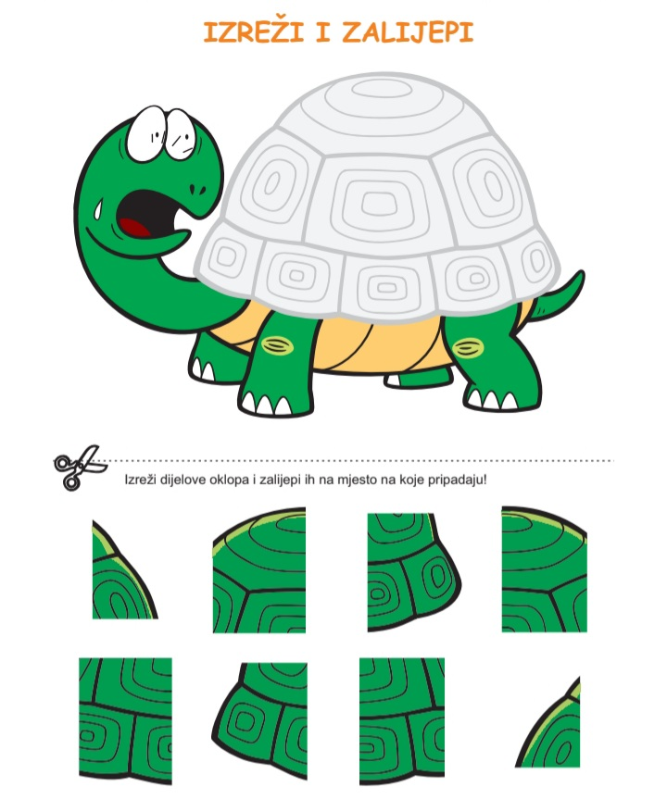

LABIRINT

U ovom zadatku potrebno je pokušati pomoći malom crviću da izađe iz labirinta.

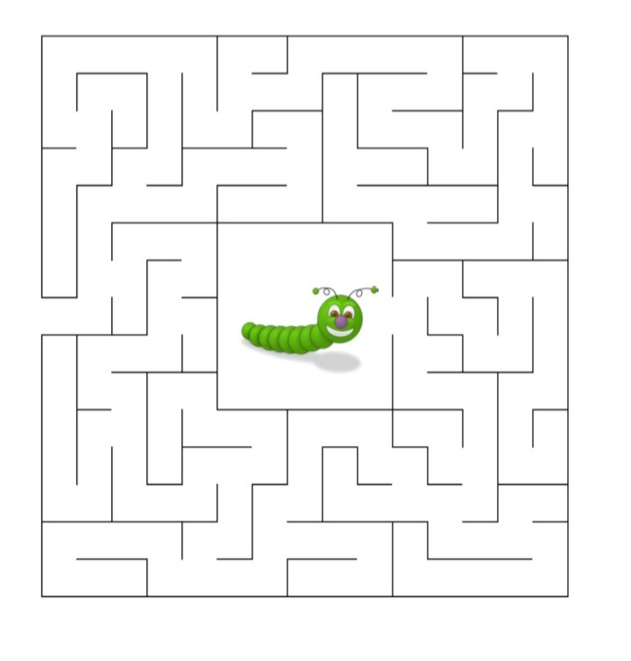

E- SLIKOVNICA – DORA I NAOČALE
Na poveznici https://www.tvornica-snova.hr/blog/8-besplatnih-e-slikovnica-za-klince? pronađite slikovnicu Dora i naočale. Ovo je zvučna slikovnica koju samo pustite djeci da ju poslušaju prate sličice i tekst.
Nakon što poslušaju sadržaj slikovnice, o njemu možete razgovarati uz poticajna pitanja.
U svoju crtančicu nacrtaj Doru.

- Zašto Dora voli crvenu boju?
- Kako se zove Dorin pas?
- Zašto je Dora bila tužna?
- Tko sve u Dorinoj obitelji nosi naočale?
- Kome je sve Dora stavila naočale?
- Zašto Dora nije dobro vidjela kroz tatine naočale?
- Iako je Dora bila različita od svoje obitelji, je li ona svejedno bila dio obitelji?

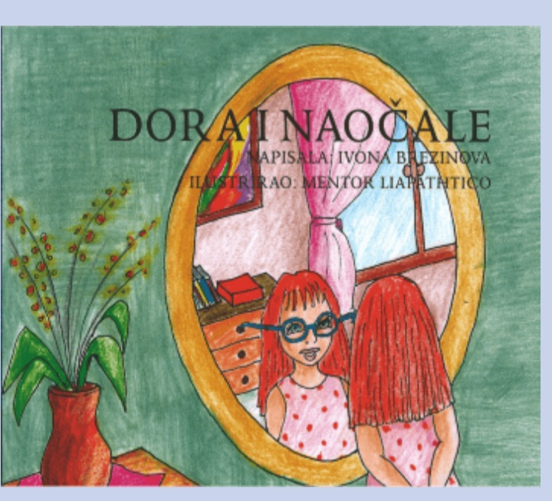

DRUŠTVENA IGRA

Zabavite se igrajući društvenu igru. Podlogu iz priloga isprintajte.
Uzmite kockicu i pijune iz igre Čovječe, ne ljuti se.
Svakom igraču potreban je jedan pijun.
Svaki igrač baca kocku tri puta, dok ne dobije 6. Kada dobije 6 stane na START i baca još jednom. Koliko dobije, za toliko polja se kreće. Ukoliko drugi igrač stane na isto polje, igrač koji je bio na tom polju ponovo se vraća na početak, na START. Na pojedinim poljima nalaze se zadaci koji se moraju izvršiti. Pobjednik je onaj koji prvi dođe do kraja.
Zabavite se i sretno!

Prilog 2

